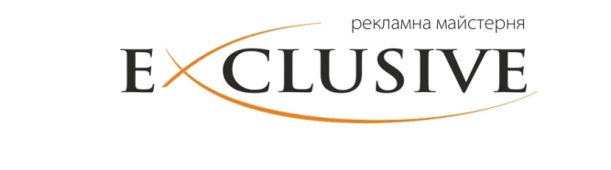

Черкассы, ул. Громова, 146, оф. 101. Здание «Софи-центр», 1 этаж, правое крыло.
Отдел дизайна: 093 567 27 78 Александр

Бриф на разработку логотипа/фирменного стиля
Название компании
Контактное лицо
Контактная информация
Желаемый дедлайн

Полный текст для логотипа (название компании\ товара\торговой марки на всех требуемых языках)
Сфера деятельности компании? (укажите дополнительно сайт)
Целевая аудитория, на которую рассчитан продукт\услуга?
Где будет использоваться название? (официальные документы, доменное имя, упаковка, реклама...)
Пожелания по составу логотипа (только надпись, только знак, знак+надпись)
Основной язык исходного логотипа\стиля?
Какие языки нужны дополнительно?
Какие ассоциации должен вызывать логотип? (движение, стабильность, нежность, радость, тепло...)
Какой стиль предпочтителен? (минимализм, хай-тек, старославянский, поп-арт, рисованный, арт-деко...)
Какое общее впечатление должен производить логотип\фирстиль? (уютный, современный, теплый, высокотехнический, сложный молодежный...)
Есть-ли предпочтения по шрифтовому оформлению? (Опишите характер желаемого начертания — строгий, игривый, рукописный, славянский, технический...)
Есть-ли предпочтения по цветовому оформлению? (Укажите конкретные цвета или обозначьте желаемое направление, например холодные\теплые, яркие\пастельные, мягкие\контрастные...)
Требуется ли разработка фирменного стиля?  Если да, какие элементы из перечисленных требуется разработать? (Оставьте в вписке желаемые позиции) | Визитка личная  Визитка общая  Бланк  Конверт  Папка  Блокнот  Презентация (шаблон)  Ручка  Чашка  Флажок  Диплом/сертификат  Футболка  Транспорт (брендирование)  Униформа  Презентация  Брендбук  Другое (указать)
Назовите двух-трех конкурентов (торговые марки или компании). Что Вам нравится\не нравится в их стилистике\логотипе\сайте?
Укажите, пожалуйста, примеры логотипов/фирстилей, которые Вам очень нравятся (желательно из отрасли, где будет применятся логотип). Что именно Вам в них нравится? (можно указать сайты, прислать картинки, принести полиграфические материалы или просто излить душу словесно...)
Укажите, пожалуйста, примеры логотипов/фирменных стилей, которые Вам категорически НЕ нравятся (желательно из отрасли, где будет применятся логотип) Что именно Вам в них НЕ нравится? (можно указать сайты, прислать картинки, принести полиграфические материалы или просто излить душу словесно...)
Комментарии, идеи, пожелания, предпочтения, проклятия, благословения, мантры, суры:

УПАКОВКА, ЭТИКЕТКИ, БИРКИ.
Точный размер изделия (желательно). Для упаковки – развертка, прикрепленная в письме.
Если Вы еще не знаете какой размер Вашей будущей упаковки, этикеток, укажите приблизительные пропорции.
Информация на изделии:
Напишите, что из информации будет размещено на упаковочном изделии, этикетке . Если у Вас есть фирменные изображения, другие обязательные элементы, прикрепите их к письму.
Фирменная упаковка, этикетка должна отвечать по стилистике логотипу, общему фирменному стилю. Мы постараемся этого достичь сами. Но если Вы желаете поделиться своими пожеланиями, смело делитесь. Возможно они впишутся в концепцию.

Если Вы располагаете любым визуальным материалом (буклеты, сайты, картинки, этикетки итд), который может проиллюстрировать Ваши предпочтения в разработке логотипа и фир. стиля, пожалуйста поделитесь ими с нами!

